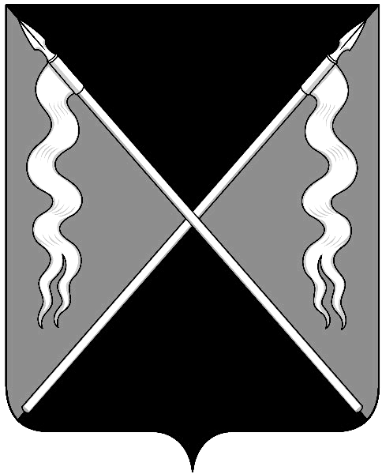
Р Е Ш Е Н И Е
СОВЕТА ЛЕНИНГРАДСКОГО СЕЛЬСКОГО ПОСЕЛЕНИЯ
ЛЕНИНГРАДСКОГО РАЙОНА

от 27 октября 2016 года № 66
станица Ленинградская

О внесении изменений в решение Совета Ленинградского сельского поселения Ленинградского района от 28 июля 2016 года № 50 «Об утверждении перечня земельных участков, предназначенных для предоставления в аренду гражданам, имеющим трех и более детей, в целях индивидуального жилищного строительства или ведения личного подсобного хозяйства в границах Ленинградского сельского поселения Ленинградского района»
(с изменениями от 30 августа 2016 года № 56,
от 28 сентября 2016 года № 61)

В соответствии со статьей 6 Закона Краснодарского края от 26 декабря 2014 года № 3085-КЗ «О предоставлении гражданам, имеющим трех и более детей, в собственность бесплатно земельных участков, находящихся в государственной или муниципальной собственности» Совет Ленинградского сельского поселения Ленинградского района р е ш и л:
1.Включить земельные участки, предназначенные для предоставления в аренду гражданам, имеющим трех и более детей, в целях индивидуального жилищного строительства или ведения личного подсобного хозяйства в границах Ленинградского сельского поселения Ленинградского района в перечень земельных участков, предназначенных для предоставления в аренду гражданам, имеющим трех и более детей, в целях индивидуального жилищного строительства или ведения личного подсобного хозяйства в границах Ленинградского сельского поселения Ленинградского района, утвержденный решением Совета Ленинградского сельского поселения Ленинградского района от 28 июля 2016 года № 50 «Об утверждении перечня земельных участков, предназначенных для предоставления в аренду гражданам, имеющим трех и более детей, в целях индивидуального жилищного строительства или ведения личного подсобного хозяйства в границах Ленинградского сельского поселения Ленинградского района» (с изменениями от 30 августа 2016 года № 56, от 28 сентября 2016 года № 61 ):
№  п/п | Кадастровый номер земельного участка | Местоположение земельного участка | Вид разрешенного использования земельного участка | Площадь земельного участка
1 | 23:19:0105000:3186 | ст.Ленинградская,  ул.70 лет Победы, 1 | Приусадебный участок личного подсобного хозяйства | 951
2 | 23:19:0105000:3183 | ст.Ленинградская,  ул.70 лет Победы, 5 | Приусадебный участок личного подсобного хозяйства | 951
3 | 23:19:0105000:3184 | ст.Ленинградская,  ул.70 лет Победы, 9 | Приусадебный участок личного подсобного хозяйства | 951
4 | 23:19:0105000:3185 | ст.Ленинградская,  ул.70 лет Победы, 13 | Приусадебный участок личного подсобного хозяйства | 951
5 | 23:19:0105000:3177 | ст.Ленинградская,  ул.Павловская, 16 | Приусадебный участок личного подсобного хозяйства | 984
6 | 23:19:0105000:3179 | ст.Ленинградская,  ул.Павловская, 54 | Приусадебный участок личного подсобного хозяйства | 1 737
7 | 23:19:0105000:3190 | ст.Ленинградская,  ул.Павловская, 56 | Приусадебный участок личного подсобного хозяйства | 872
8 | 23:19:0105000:3191 | ст.Ленинградская,  ул.Павловская, 58 | Приусадебный участок личного подсобного хозяйства | 876
9 | 23:19:0105000:3195 | ст.Ленинградская,  ул.Павловская, 60 | Приусадебный участок личного подсобного хозяйства | 878
10 | 23:19:0105000:3196 | ст.Ленинградская,  ул.Павловская, 62 | Приусадебный участок личного подсобного хозяйства | 879
11 | 23:19:0105000:3194 | ст.Ленинградская,  ул.Павловская, 64 | Приусадебный участок личного подсобного хозяйства | 880
12 | 23:19:0105000:3193 | ст.Ленинградская,  ул.Павловская, 66 | Приусадебный участок личного подсобного хозяйства | 947
13 | 23:19:0105000:3192 | ст.Ленинградская,  ул.Павловская, 68 | Приусадебный участок личного подсобного хозяйства | 1 069
14 | 23:19:0105000:3180 | ст.Ленинградская,  ул.70 лет Победы, 17 | Приусадебный участок личного подсобного хозяйства | 983
15 | 23:19:0105000:3182 | ст.Ленинградская,  ул.70 лет Победы, 21 | Приусадебный участок личного подсобного хозяйства | 983
16 | 23:19:0105000:3187 | ст.Ленинградская,  ул.70 лет Победы, 29 | Приусадебный участок личного подсобного хозяйства | 983
17 | 23:19:0105000:3181 | ст.Ленинградская,  ул.70 лет Победы, 33 | Приусадебный участок личного подсобного хозяйства | 983
18 | 23:19:0105000:3197 | ст.Ленинградская,  ул.Павловская, 39 | Приусадебный участок личного подсобного хозяйства | 1354
2.Контроль за выполнением настоящего решения возложить на комиссии Совета Ленинградского сельского поселения по вопросам экономики, бюджета, налогам и имущественных отношений (Красуля), по земельным вопросам и вопросам АПК (Гура).
3.Настоящее решение вступает в силу со дня его официального опубликования в газете «Вести Ленинградского сельского поселения».

Глава Ленинградского сельского поселения
Ленинградского района Н.И.Сидак

Председатель Совета
Ленинградского сельского поселения
Ленинградского района В.И.Бондаренко

